變異數分析與實驗設計

* 研究動機：   
  首先，根據犯罪心理學家Simon Field 在1922發表的論文[1]指出在英國，隨著氣溫增加，犯罪率也會跟著提升。再者，[RYAN D. KING](https://onlinelibrary.wiley.com/action/doSearch?ContribAuthorRaw=KING%2C+RYAN+D)與其他作者於2007年聯合發表的論文[2]則指出當擁有中等邊際結婚傾向的個體結婚後，該個體的犯罪率將會下降，並發現結婚與所得之間可能有關係。故個人想藉由變異數分析與實驗設計的方法分析上述潛在犯罪因子（氣溫、結婚率）並驗證台灣是否存在上述現象。
* 因子設計：  
  1. 犯罪種類：毒品 / 竊盜 / 搶劫 / 強姦  
    
  2. 各縣市月均溫：15~20 / 20~25 / 25~30  
    
  3. 各縣市結婚率：4.5~5 / 5~5.5 / 5.5~6
* 實驗設計：  
    
  設計3個變量，共3, 3, 4個 level

共計 3*3*4 = 36 個cell

* 模型假設(1. Fix effect)：
$$μ_{ijkl}= μ+{temp}_{i}+{marry}_{j}+{crime}_{k}+temp*{marry}_{ij}+{temp*crime}_{ik}+ {marry*crime}_{jk}+temp{*marry*crime}_{ijk}+ε_{ijkl}$$

* 研究假設與結論：  
  1. 犯罪率是否會隨著氣溫、結婚率、犯罪種類改變： $\left\{\begin{aligned}H_{0} :temp=0 \\ H_{1} :temp≠0\end{aligned}\right. \left\{\begin{aligned}H_{0} marry=0 \\ H_{1} :marry≠0\end{aligned}\right. \left\{\begin{aligned}H_{0} :crime=0 \\ H_{1} :crime≠0\end{aligned}\right.$

結論：在暫不考慮交互作用下，台灣的犯罪率在不同的溫度與結婚率之下，確實會有顯著的不同。  
  
  
2. 因發現氣溫與結婚率皆會對犯罪率產生影響，所以進一步解釋在何種氣溫與結婚率之下犯罪率會出現不同。

結論：  
  
3. 犯罪率會隨著溫度上升而增高：

假設：人的心情會隨著溫度上升而變得煩躁與不穩定，因此犯罪率與溫度之前呈現正相關。

結論：犯罪率與氣溫之間呈現二次關係，當溫度超過25度後，犯罪率會隨著溫度而下降。在Simon Field提出的理論解釋下，此種次方現象的成因乃是因為溫度影響人們出門犯罪的意願，太熱與太冷皆會造成人們待在家裡，到氣溫合宜的時候(20~25)出門犯罪。  
  
  
4. 犯罪率是否會隨著結婚率改變？因為婚姻與所得掛勾，因此案件種類（crime）是否與結婚率有交互作用 ? $\left\{\begin{aligned}H_{0} :marry=0 \\ H_{1} :marry≠0\end{aligned}\right.$ $\left\{\begin{aligned}H_{0} :temp*marry=0 \\ H_{1} :temp*marry≠0\end{aligned}\right.$

* Cell mean / replication / standard deviation of different treatments  
    
  1. 結婚率4.5 ~ 5  
  replication  
  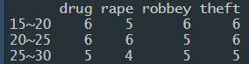  
  Mean   
  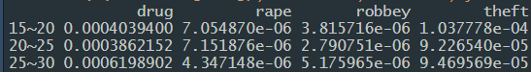

Std  
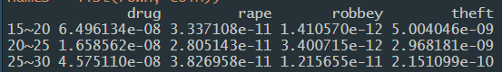

2. 結婚率5 ~ 5.5  
replication

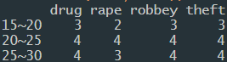

Mean

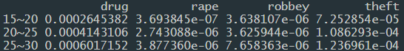

Std

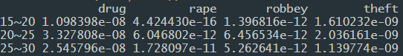

2. 結婚率5.5 ~ 6

Replication

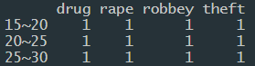

Mean

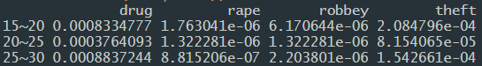

Std

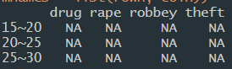

* Interaction plot (在結婚率 4.5~5與5.5~6之下，犯罪與溫度間可能存在交互作用)

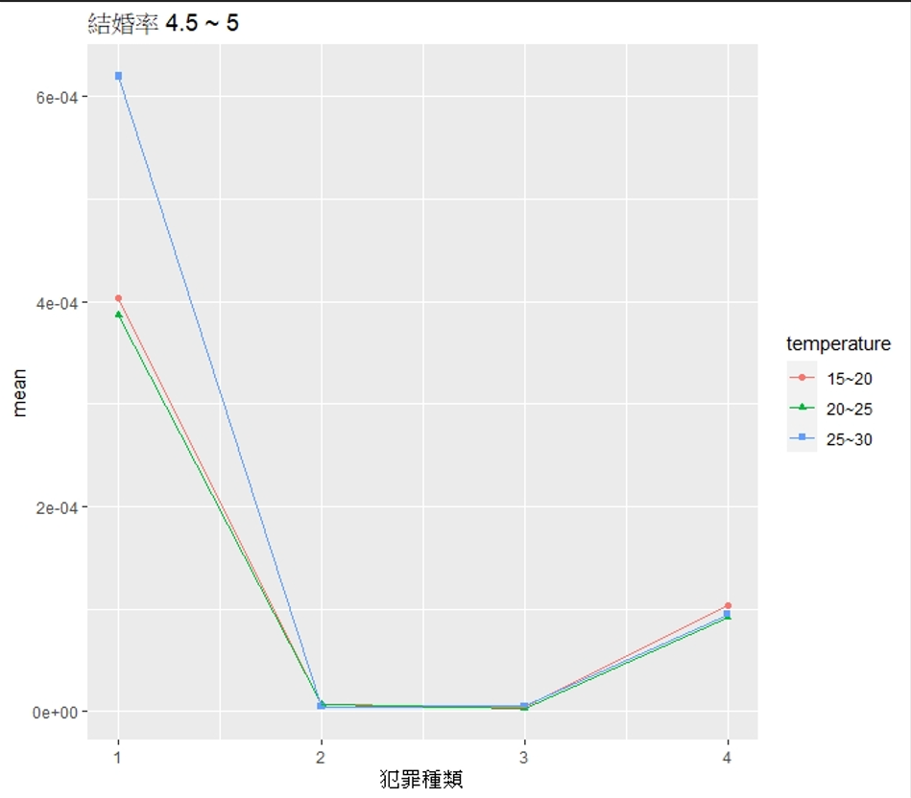

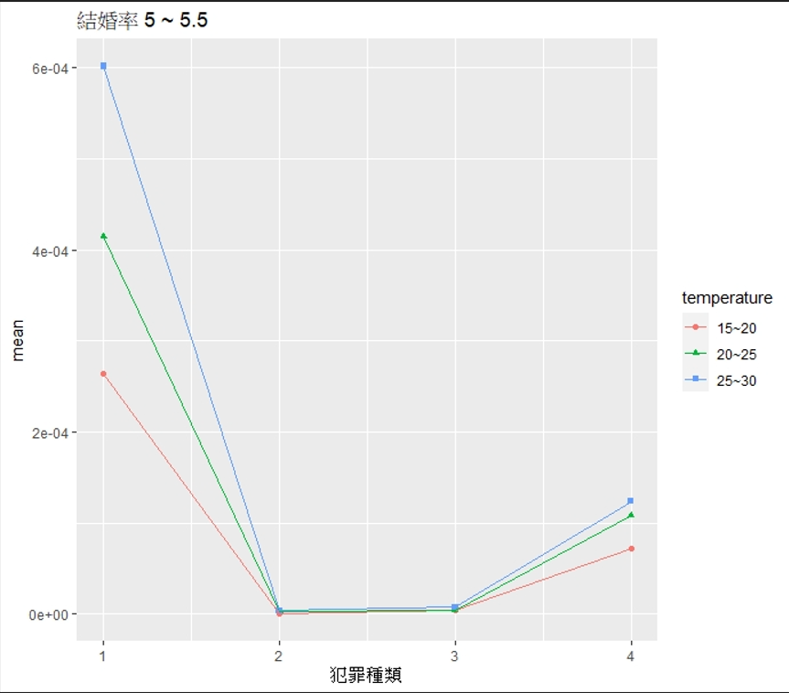

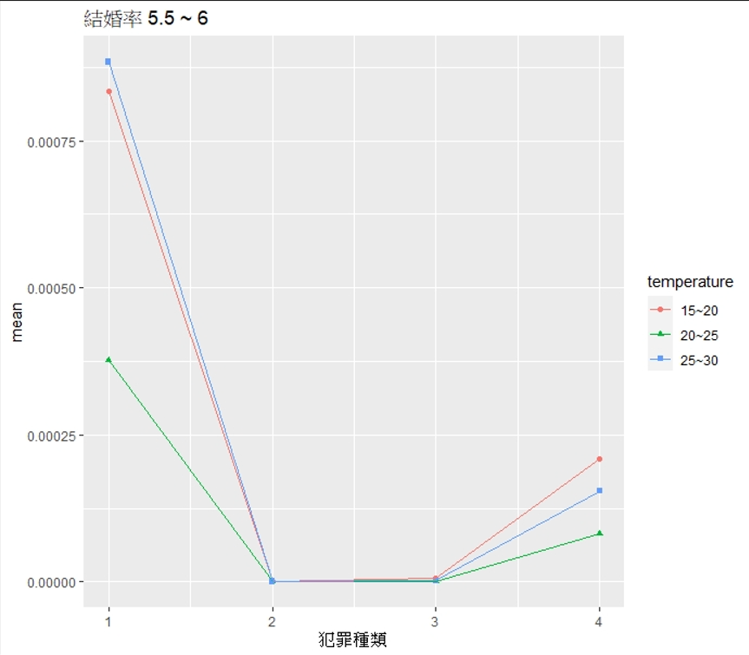

* 附錄

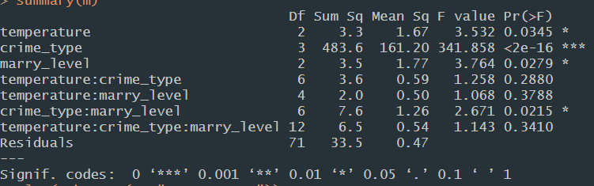

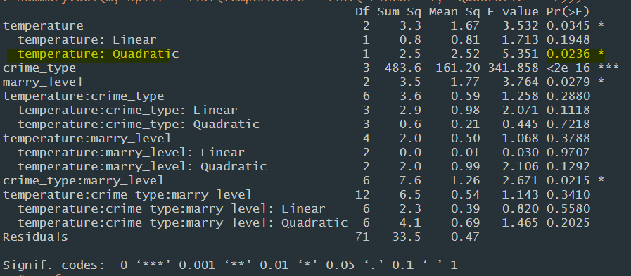

1. https://academic.oup.com/bjc/article-abstract/32/3/340/319313?redirectedFrom=PDF
2. https://onlinelibrary.wiley.com/doi/abs/10.1111/j.1745-9125.2007.00071.x